第一单元 殖民地人民的反抗与资本主义制度的扩展
〖知识要点〗
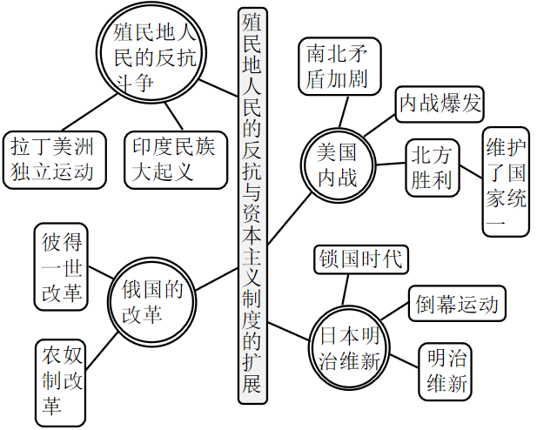
〖题型示例〗
例1（2020江西省，10）西蒙·玻利瓦尔曾说：“独立是唯一的赐福，要以其他一切为代价。”他践行的独立是（ ）
A.美国独立战争 B.法国大革命
C.拉丁美洲独立运动 D.印度民族大起义
【解析】根据所学知识可知，玻利瓦尔是拉美独立运动的领导者，玻利瓦尔领导起义军队英勇作战，横扫南美大陆的西班牙军队，解放了西班牙在南美的殖民地。故选C项。
例2（2020四川甘孜，28）由于国情不同，近代主要资本主义国家走上资本主义道路的方式也各不相同。其中，通过自上而下的改革走上资本主义道路的国家是（ ）
A.英国、法国 B.英国、美国
C.俄国、日本 D.日本、美国
【解析】结合所学知识可知，英国美国都是通过资产阶级革命走上发展资本主义的道路，俄国通过废除农奴制改革走上发展资本主义的道路，日本通过明治维新走上发展资本主义的道路。故选C项。
例3（2020山东东营，22）美国内战爆发后，林肯说：“我在这场斗争中的最高目标是拯救联邦而不是拯救或摧毁奴隶制。”材料中“拯救联邦”的含义是（ ）
A.摧毁英国殖民统治 B.建立联邦制共和国
C.维护国家统一 D.解放黑人奴隶
【解析】根据所学知识可知，林肯不主张用过激的方式废除奴隶制，他认为可以用和平的方式，先限制奴隶制，然后逐步加以废除，而关键是维护联邦的统一。根据提干关键信息“最高目标是拯救联邦而不是拯救或摧毁奴隶制”可知，林肯的“最高目标”是维护国家统一而不是废除奴隶制。故C项符合题意。
例4（2019河南郑州，10）战争伊始美国的铁路还没有连通到太平洋沿岸，战后不久，铁路网就像蜘蛛吐丝一样密布在了整个北美大陆。这主要是由于南北战争（ ）
- 使美国摆脱了殖民压迫
- 推动北方完成工业革命
- 刺激了美国领土的扩张
D.为经济发展创造了条件
【解析】美国南北战争实现了美国的统一，为资本主义的发展创造了条件。故选D项。
例5（2020山东青岛，38）“那时（明治维新期间），相当多的日本青年拒绝使用筷子，而改用西式刀叉切割进食；他们改吃牛肉，骑欧洲洋马；他们炫耀家中的西洋钟和达·芬奇的油画。”这反映了日本推行（ ）
A.殖产兴业 B.文明开化
C.创办实业 D.闭关锁国
【解析】结合所学知识，题干“他们改吃牛肉，骑欧洲洋马；他们炫耀家中的西洋钟和达·芬奇的油画”，反映了明治维新时向欧美学习，推行文明开化的表现。故选B项。
〖基础自测〗
1.“拉丁独立起风云，南美救星立首勋。外寇驱除得解放，战功显赫后人尊。”下列与该诗内容符合的信息是（ ）
A.华盛顿领导独立战争
B.玻利瓦尔领导拉丁美洲独立运动
C.章西女王领导印度民族大起义
D.南北战争林肯维护国家统一
2.在世界近代史上，华盛顿、玻利瓦尔、章西女王是民族解放运动的杰出代表，下列对于他们领导的民族解放运动共同点的表述，正确的是（ ）
A.都是反抗英国的殖民统治
B.都获得了国家独立
C.都是正义的反侵略斗争
D.都是反抗西班牙殖民统治
3.俄国亚历山大二世改革使相当数量的农民成为无地农民，地主的农民和包月工也从领地上被驱逐出去，成为无财产的自由劳动者。这客观上有利于（ ）
A.彻底改变农奴地位 B.完全维护地主利益
C.开启俄国近代化进程 D.俄国资本主义发展
4.沙皇亚历山大二世曾说：“我不愿农民过得优厚，但我要防止俄国暴动。我认为，我们把农民同土地割裂会点燃俄国。假使要我签字连同土地一起解放农奴，我宁肯把手指砍掉。”这说明亚历山大二世改革的目的是（ ）
A.学习西方科学技术，改变落后面貌
B.强化农奴制维护沙皇专制统治
C.避免革命，维护自身统治
D.使农奴获得土地和人身自由
5.下图是某同学在整理课堂笔记时提炼出来的部分要点，据此判断他正在学习的主题是（ ）
时间：1861-1865年
人物：林肯
性质：资产阶级革命
A.法国大革命 B.俄国农奴制改革
C.美国南北战争 D.日本明治维新
6.林肯曾说“为了恢复联邦，有色人口是巨大的、可用的而尚未加以利用的力量”，为了“加以利用”这种力量，林肯政府（ ）
A.确立了资本主义制度
B.挑起内战解决黑奴问题
C.颁布《宅地法》开始西进运动
D.颁布《解放黑人奴隶宣言》
7.美国史学家爱默生在评价南北战争时，认为“符合社会利益的革命总是永远地为人民所记忆”。对“符合社会利益”理解正确的是（ ）
A.维护了国家统一 B.有利于奴隶贸易的发展
C.巩固了奴隶主统治 D.实现了民族独立
8.2020年5月，黑人弗洛伊德之死导致的抗议活动席卷美国。社会学家认为，美国存在种族歧视现象与美国历史上长期存在奴隶制度有关。19世纪60年代，奴隶制被废除了，但其奴役思想并没有完全消失。对该材料解读正确的是，美国（ ）
- 独立战争废除了奴隶制
B.南北战争后不存在种族歧视现象
C.种族歧视现象有其历史根源
D.要消除种族歧视现象不必摒弃奴役思想
9.“当日本在19世纪中叶开始面临西方资本主义国家的侵略威胁时，能够以这些国家为榜样，顺利地实现了本国的社会变革，走上独立的资本主义发展道路。”文中的“社会变革”指的是（ ）
A.大化改新 B.彼得一世改革
C.明治维新 D.废除农奴制改革
10.一位历史学家说：“推翻德川幕府的人一旦掌政权，他们认为驱逐西方的唯一方法就是学习西方的技术和管理秘诀……为了保卫国家，他们显然要认真的改造国家。”以下哪一项属于“改造国家”的措施？（ ）
A.殖产兴业，大力发展近代工业
B.鼓励兴办手工工场
C.允许农奴出钱赎买土地
D.通过废止奴隶贸易的法案
11.观察下图，近代日本出现的这种现象，与明治维新采取的哪一政策有关？（ ）
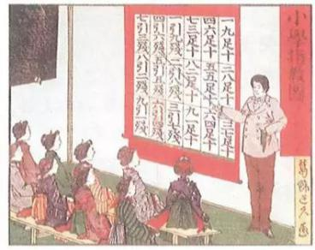

明治维新时期的小学课堂
A.废藩置县，加强中央集权
B.推行地税改革，承认土地私有
C.实行征兵制，建立新式军队
D.提倡文明开化，大力发展教育
12.19世纪60年代，俄国和日本为解决严重的社会危机各自进行了一场改革，概括这两场改革的作用，它们都（ ）
A.彻底废除了封建残余
B.从此完成了工业革命
C.推动了国家走上发展资本主义道路
D.维护了国家统一

〖关键能力〗
13.阅读材料，回答问题。
材料一：他兴起于美洲大陆，是一个没有“童年”，没有母语的国家……殖民者先后在此颁布了《糖业法》、《印花税法》等一系列新税法，激化了矛盾，使他和母邦兵戎相见。
——摘编自《图说天下》
材料二：我国全部人口的八分之一是黑人奴隶，他们并不是遍布于联邦各地，而是集中在联邦南部。这些奴隶构成了一种特殊的、重大的利益。大家都知道，这种利益由于某种原因竟成了这次战争的根源。叛乱者的目的是加强、永保和扩大这种利益，为此他们不惜用战争来分裂联邦……
——摘自林肯《1865年第二次就职总统演说》
（1）材料一所述“他和母邦兵戎相见”指的是美国历史上的什么重大事件？

（2）材料二中“这次战争”指的是美国历史上的什么重大事件？依据材料二概括这场战争发生的原因？

（3）结合上述材料，联系所学知识，说说美国历史上的这两大事件是如何影响国家发展进程的？

14.阅读材料，回答问题。
材料一：俄罗斯现代化的第一个高峰发生在18世纪以后的彼得大帝至叶卡捷琳娜时期……第二个高峰发生在亚历山大二世统治时期，1861年改革是当下受到高度关注的一次自由主义导向的改革……
——摘自冯绍雷《普京和俄国政治》
材料二：1853-1854年，美国海军舰队两次强行进入日本港口，要求日本打开国门，否则开战。日本被迫在不平等条约上签字，开放港口其他西方国家接踵而至，幕府统治发生动摇……1868年明治政府开始实行一系列改革，以西方为榜样，全面改造日本……
——摘自部编版《世界历史》九年级下册
（1）根据材料一结合所学知识分析，说说1861年改革是俄罗斯“第二个高峰”的理由？

（2）根据材料二结合所学知识分析，近代日本面临怎样的统治危机？面对危局“全面改造日本”，指的是历史上的哪一重大事件？

（3）当今中国正谱写改革开放新篇章，我们可以从以上材料中获得什么启示？

〖参考答案〗
〖基础自测〗
1.B 2.C 3.D 4.C 5.C 6.D 7.A 8.C 9.C 10.A 11.D 12.C
〖关键能力〗
13.（1）独立战争。
（2）美国内战（或南北战争）；是否废除奴隶制的问题影响了国家统一（或南北方在奴隶制问题上矛盾尖锐造成分裂；奴隶制给南方蓄奴州带来巨大利益因此他们不愿废除）
（3）独立战争推翻了英国殖民统治，实现民族解放，美国从此建立，走上发展资本主义道路；南北战争维护了国家统一，废除了奴隶制，清除了资本主义发展的最大障碍，为以后经济的迅速发展创造了条件。
14.（1）废除了农奴制，使俄国走上了发展资本主义的道路。
（2）民族危机严重（西方国家的入侵）；明治维新。
（3）启示：①要解放思想，与时俱进。②要从国情出发，实事求是。③要学习外国先进技术。④要勇于改革，大胆创新。（言之有理且符合题意即可）

